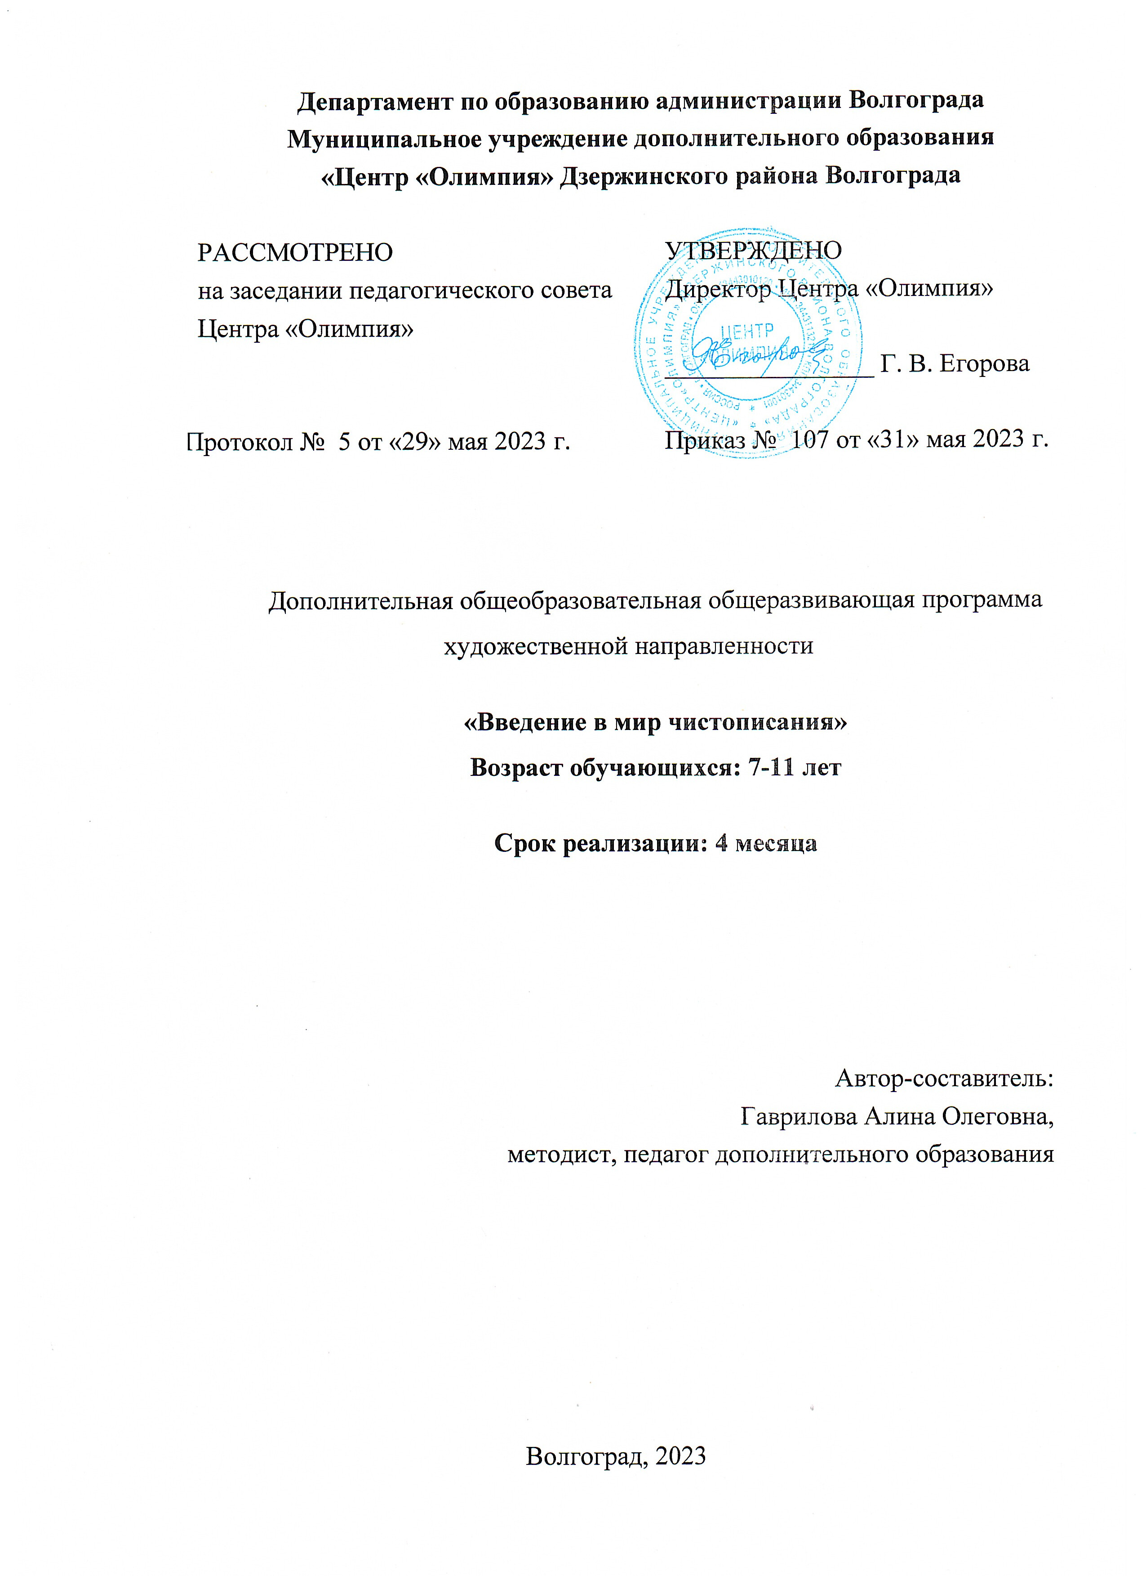

- «Комплекс основных характеристик образования».
Пояснительная записка

  - Направленность. Дополнительная общеобразовательная общеразвивающая программа «Введение в мир чистописания» (далее - Программа) по содержательной, тематической направленности является художественной и направлена на создание благоприятных условий для художественно-творческого развития личности обучающегося и освоения им знаний, умений и навыков в области чистописания и основ искусства каллиграфии.
1.2. Актуальность. Сегодня в условиях стремительно развивающейся социокультурной среды, модернизации образования и совершенствования практически всех сфер человеческой деятельности, все более актуальной становится проблема творческого и духовного развития личности. Возрождение чистописания в современных образовательных учреждениях и приобщение обучающихся к искусству каллиграфии способствует не только эффективному творческому развитию личности, но и формированию высокой духовно-нравственной культуры, эмоционально-ценностного отношения к действительности, четкой гражданско-патриотической позиции созидателя, Человека Культуры.
Формирование у обучающихся навыков правильного и красивого письма способствует развитию грамотности обучающегося и является необходимым условием развития навыков орфографии. Обучение чистописанию и основам каллиграфии также сопровождается развитием художественно-образного и логического мышления. Чистописание и каллиграфия важны в развитии интеллекта, воображения, укреплении духовных качеств личности.
1.3. Педагогическая целесообразность программы состоит в том, чтобы сформировать у обучающихся новые компетенции, необходимые им для успешной художественно-творческой деятельности в русле традиций письменной культуры; эмоционально-ценностное отношение к отечественному художественному культурному наследию, высокие духовно-нравственные качества, идеалы и ценности. Приобретение навыков каллиграфического письма будет способствовать формированию красивого почерка обучающихся. Они смогут применять полученные теоретические знания при подготовке к дисциплинам художественно-эстетического и гуманитарного циклов, конкурсам и олимпиадам, интеллектуальным соревнованиям. Практический опыт, приобретенный на занятиях по чистописанию и искусству каллиграфии, поможет при работе над различными творческими проектами.
1.4. Отличительные особенности данной дополнительной общеобразовательной программы от уже существующих программ заключаются в новизне – создана целостная программа по чистописанию, включающая основы каллиграфии, разделы о русском языке и азбуке, обобщающая классический педагогический опыт обучения чистописанию и современные педагогические технологии обучения искусству каллиграфии.
Отличительные особенности данной программы заключаются в рассмотрении чистописания и основ искусства русской каллиграфии с точки зрения художественно-образной выразительности и с позиций культурологического, аксиологического и этнопедагогического подходов.
1.5. Адресат программы. Программа предназначена для обучающихся в возрасте от 7 до 11 лет включительно, обучающихся начальной школы. Набор детей проводится независимо от уровня их подготовки и художественных способностей.
Основными характеристиками младшего школьного возраста являются:
- учебная деятельность становится ведущей деятельностью;
- завершается переход от наглядно-образного к словесно-логическому мышлению;
- отчетливо виден социальный смысл учения (отношение к отметкам);
- мотивация достижения становится доминирующей;
- укрепляется новая внутренняя позиция;
- изменяется система взаимоотношений обучающегося с окружающими людьми.
1.6. Уровень программы, объем и сроки реализации программы. В соответствии с концепцией учебного плана Программа рассчитана на 4 месяца обучения (68 часов). Программа соответствует стартовому (ознакомительному) уровню подготовки.
1.7. Форма обучения – очная.
1.8. Режим занятий. Периодичность занятий 2 раза в неделю по 2 академических часа.
1.9. Особенности организации образовательного процесса. Формируются группы обучающихся одной возрастной категории постоянного состава. Приоритетные формы организации образовательного процесса: мастер-класс, арт-лаборатория, выставка. Формы организации образовательного процесса определяются количеством обучающихся, особенностями изучаемого теоретического и практического материала, местом и временем проведения занятия, применяемыми средствами и методами обучения.
Программа реализуется с использованием сетевого взаимодействия на основании договора между образовательными учреждениями, на базе которых соответственно и проводятся занятия.
1.10. Цель программы: формирование и развитие художественно-творческих способностей обучающихся в процессе освоения ими чистописания и основ каллиграфии.
1.11. Задачи программы:
Предметные:
- формировать у обучающихся систему знаний о чистописании как предмете;
- формировать у обучающихся систему базовых знаний о основах каллиграфии;
- формировать систему знаний о принципах создания каллиграфических надписи, текста, этюда в русской народной стилистике;
- формировать и развивать навыки грамотного, правильного и эстетичного письма.
Метапредметные:
- развивать умение у обучающихся строить логические рассуждения о чистописании и искусстве каллиграфии, делать выводы о красивом почерке;
- формировать у обучающихся умения организовывать учебное сотрудничество и совместную творческую деятельность;
- развивать умение самостоятельно добывать, обрабатывать информацию, организовывать собственную творческую деятельность, творчески решать поставленные задачи;
- развивать умение ориентироваться в шрифтовой терминологии;
- формировать у обучающихся умения применять в творчестве средства художественно-образной выразительности искусства каллиграфии.
Личностные:
- формировать у обучающихся интерес к истории русского языка, отечественной письменности, русской каллиграфии;
- формировать самостоятельность, трудолюбие, усидчивость в процессе работы над каллиграфическим этюдом;
- формировать мотивацию к художественно-творческой деятельности в процессе освоения чистописания и основ каллиграфии;
- формировать уважительное отношение и ответственность за сохранение и трансляцию богатейшего письменного наследия своей Родины.

1.12. Учебный план
№ п/п | Наименование темы | Количество часов |  |  | Формы аттестации/контроля
 |  | общее | теория | практика
1 | Введение | 2 | 1 | 1 | Диагностика
2 | О чистописании | 8 | 4 | 4 | Педагогическое наблюдение, анализ творческих работ
3 | Смыслы и мудрость русской азбуки | 9 | 2 | 7 | Педагогическое наблюдение, анализ творческих работ
4 | Красота букв | 13 | 2 | 11 | Педагогическое наблюдение, анализ творческих работ, промежуточная аттестация
5 | Написание строчных и прописных букв | 15 | 4 | 11 | Анализ творческих работ
6 | Создание творческих работ по чистописанию | 21 | 4 | 17 | Педагогическое наблюдение, анализ творческих работ, промежуточная аттестация
 | ИТОГО | 68 | 17 | 51

1.13. Содержание программы
1. Введение (2 ч)
Теория: цели и задачи, оборудование, инструменты и художественные материалы, необходимые для занятий по чистописанию.
Практика: выполнение каллиграфических упражнений.
Форма контроля: Диагностика.
2. О чистописании (8 ч)
Теория: Предмет «Чистописание». История чистописания. Уроки по чистописанию.
Практика: выполнение каллиграфических упражнений.
Форма контроля: педагогическое наблюдение, анализ творческих работ.
3. Смыслы и мудрость русской азбуки (9 ч)
Теория: русская азбука. Кириллица. Красота и смыслы русской азбуки. Ценностные основания русской азбуки.
Практика: выполнение каллиграфических упражнений.
Форма контроля: педагогическое наблюдение, анализ творческих работ.
4. Красота букв (13 ч)
Теория: красота букв русской азбуки. История письменности. Знакомство с историческими видами письма. Глаголица. Кириллица. Устав. Полуустав. Скоропись. Вязь. Русская каллиграфия.
Практика: выполнение каллиграфических упражнений.
Форма контроля: педагогическое наблюдение, анализ творческих работ, промежуточная аттестация.

5. Написание строчных и прописных букв (15 ч)
Теория: строчные и прописные буквы. Специфика написания строчных и прописных букв различными каллиграфическими инструментами. Практика: выполнение каллиграфических упражнений.
Форма контроля: анализ творческих работ.
6. Создание творческих работ по чистописанию (21 ч)
Теория: творческая работа. Принципы создания творческой работы. Художественные техники создания творческой работы по чистописанию.
Практика: выполнение творческих работ по чистописанию.
Форма контроля: педагогическое наблюдение, анализ творческих работ, итоговая аттестация.
1.14. Планируемые результаты освоения программы:
Предметные:
- сформированная у обучающихся система знаний о чистописании как предмете;
- сформированная у обучающихся система базовых знаний о основах каллиграфии;
- сформированная система знаний о принципах создания каллиграфических надписи, текста, этюда в русской народной стилистике;
- сформированные и развитые навыки грамотного, правильного и эстетичного письма.
Метапредметные:
- развитое умение у обучающихся строить логические рассуждения о чистописании и искусстве каллиграфии, делать выводы о красивом почерке;
- сформированные у обучающихся умения организовывать учебное сотрудничество и совместную творческую деятельность;
- развитое умение самостоятельно добывать, обрабатывать информацию, организовывать собственную творческую деятельность, творчески решать поставленные задачи;
- развитое умение ориентироваться в шрифтовой терминологии;
- сформированные у обучающихся умения применять в творчестве средства художественно-образной выразительности искусства каллиграфии.
Личностные:
- сформированный у обучающихся интерес к истории русского языка, отечественной письменности, русской каллиграфии;
- сформированные самостоятельность, трудолюбие, усидчивость в процессе работы над каллиграфическим этюдом;
- сформированная мотивация к художественно-творческой деятельности в процессе освоения чистописания и основ каллиграфии;
- сформированные уважительное отношение и ответственность за сохранение и трансляцию богатейшего письменного наследия своей Родины.

2. Комплекс организационно-педагогических условий,
включающий формы аттестации

2.1. Календарный учебный график программы
Календарный учебный график программы составляется в соответствии с годовым календарным учебным графиком Муниципального учреждения дополнительного образования «Центр «Олимпия» Дзержинского района Волгограда».
Учебный период – с 1 сентября по 31 декабря.
Количество учебных недель - 17.
Промежуточная аттестация проводится после прохождения основных разделов.
2.2. Условия реализации программы
Материально-техническое обеспечение:
Организационные условия, позволяющие эффективно реализовать программу, предполагают наличие специально оборудованного учебного кабинета, имеющего необходимое материальное оснащение.
Перечень оборудования, инструментов и материалов, необходимых для реализации программы:
- 15 парт или 25 пюпитров/мольбертов;
- 25 стульев;
- средства мультимедиа (1 компьютер или ноутбук, 1 мультимедийный проектор);
- демонстрационные средства (1 меловая магнитная доска);
- каллиграфические перья с держателями;
- перьевые, гелевые и шариковые ручки;
- тушь художественная и чернила;
- чернильницы или стаканчики-непроливайки;
- тетради;
- бумага;
- акварель;
- кисти;
- палитры;
- клей;
- ножницы;
- линейка;
- фломастеры или маркеры;
- простые и цветные карандаши;
- художественно-декоративная фурнитура.
Кадровое обеспечение: Занятия по программе могут проводить учителя начальной школы и педагоги дополнительного образования, имеющие высшее художественное и педагогическое образование.
Информационное обеспечение: видеоматериалы мастер-классов, занятий; подборки материалов различных стилей и направлений для занятий, мультимедийные интерактивные презентации по тематическим занятиям.
2.3. Формы аттестации
С целью контроля усвоения обучающимися программы в течение учебного года проводится диагностика: педагогическое наблюдение, анализ творческих работ.
Оценка деятельности обучающихся дается на открытых занятиях и отчетных художественных выставках. Основным показателем эффективности реализации программы является творческая самореализация обучающихся в различных конкурсных мероприятиях.
В процессе реализации программы проводится промежуточная аттестация в форме открытых занятий, художественных выставок и анализа творческих работ. Итоговые занятия проводятся в форме художественных выставок и презентаций арт-проектов (творческих работ по чистописанию) и контрольных занятий по всему пройденному материалу с демонстрацией как теоретических, так и практических навыков.
2.4. Оценочные материалы
Диагностика качества освоения программы предполагает следующие этапы контроля: входной, текущий и итоговый. Программа включает такие формы оценки результативности как педагогическое наблюдение, методы специальной диагностики освоения учащимися умений и навыков, открытые и контрольные занятия по завершении отдельных тем и разделов программы, анализ творческих работ.
В связи с тем, что программа является художественной и направлена на творческое развитие обучающихся, формирование у них грамотного и красивого почерка в процессе освоения ими чистописания и основ каллиграфии наиболее важным представляется диагностика и отслеживание художественных и каллиграфических навыков обучающихся, проявляющихся в их творческих работах, на протяжении освоения всей программы.
Авторская методика «Анализ творческих работ»
Индивидуальная карта анализа творческой работы обучающегося

Ф.И.О. обучающегося________________________
Пол_____ Возраст________ Группа________
Творческая работа ____________________________________________
Дата проведения анализа творческой работы_____________

Критерий | Показатель | Примечания*
Художественная выразительность творческой работы | Применение в творческой работе средств художественно-образной выразительности искусства каллиграфии
Эстетика творческой работы | Аккуратность, художественно-эстетическая ценность, красота художественного образа
Ценностное содержание творческой работы | Отражение в творческой работе ценностей и смыслов письменности, искусства каллиграфии и традиций рукописной книжности
Оригинальность художественного замысла творческой работы | Характер интерпретации художественных образов, фантазия, стилизация сюжетов в творческой работе
Художественно-декоративные средства творческой работы | Использование в творческой работе различных видов композиций, фактур, колорита, орнамента, декоративных элементов и т.д.

* В примечаниях описываются качественные характеристики творческой работы по каждому показателю.
Методические материалы
Содержание программы обусловлено требованиями образовательной практики, среди которых высокий уровень развития творческих способностей обучающихся и их информационной культуры, включающей знания в области отечественной письменной культуры, чистописания и искусства каллиграфии; навыки красивого письма, «поставленного», отлично сформированного почерка. Структура программы отличается целостностью и системностью организации учебного материала, высоким уровнем информативности, художественно-эстетической направленностью. Искусство каллиграфии рассматривается с точки зрения художественно-образной выразительности и смысловой нагрузки.
Специфика содержательного наполнения программы заключается в наличии внутренних взаимосвязей изучаемого материала, что определяет целостный характер отобранного материала.
Процесс реализации программы предполагает применение методов интенсификации обучения чистописанию и искусству каллиграфии, а также технологии развивающего обучения.
Для занятий по программе необходим дидактический материал:
- шрифтовые таблицы,
- схемы орнаментов,
- художественные иллюстрации,
- образцы каллиграфии и рукописного книжного искусства,
- тренировочные упражнения,
- индивидуальные каллиграфические карточки,
- творческие задания по чистописанию и каллиграфии,
- тексты для написания каллиграфических надписей.
Основные формы организации образовательного процесса:
- творческий семинар;
- обучающий семинар;
- дискуссия;
- арт-мастерская;
- мастер-класс;
- арт-лаборатория;
- выставка.
В основе отбора приоритетных методов и форм организации образовательного процесса лежат следующие принципы:
- вариативность;
- креативность;
- диалогичность;
- научность;
- культуросообразность;
- целостность.
Алгоритм учебного занятия:
- Организационный этап – организация начала занятия, создание эмоционального и психологического настроя на учебно-творческую деятельность, подготовка рабочего места.
- Мотивационный этап – объяснение нового материала, обеспечение восприятия, осмысления, запоминания нового материала, формирование творческой мотивации.
- Творческий этап – выполнение обучающимися практического задания, творческой работы.
- Рефлексивный этап – анализ и оценка творческих достижений обучающихся.
Программа разработана с учетом современных научных, педагогических, культурных, психологических, искусствоведческих знаний; современных образовательных технологий; достижений мировой культуры, российских традиций и культурно-национальных особенностей региона.

Список литературы для педагога
- Аксенова А.С. История искусств: просто о важном [стили, направления и течения]. М.: Эксмо, 2020.
- Гнедич П. П. Всеобщая история искусств. М.: Эксмо, 2021.
- Денизо Ж. Краткая история искусств. Самое главное о мировом искусстве. М.: Эксмо, 2022.
- Каппелль Т. Леттеринг. Создание собственного стиля шаг за шагом. М.: Эксмо, 2022.
- Розов Н.Н. Русская рукописная книга. Этюды и художники. СПб: Наука, 2020.

Список литературы для родителей
- Лопухина В., Лопухина В. Прописи по каллиграфии. Скоропись острым пером и брашпеном. М.: МИФ, 2022.
- Рольская А. Основы каллиграфии и леттеринга. М.: МИФ, 2021.
- Фицнер В. Экспрессивная каллиграфия. М.: МИФ, 2020.
- Харрис Д. Искусство каллиграфии. М.: МИФ, 2021.
- Чулюскина Т. Буква к букве. Леттеринг для начинающих. М.: МИФ, 2020.

Список литературы для обучающихся
- Буковецкая О.А. Дизайн текста: шрифт, эффекты, цвет. М.: ДМК Пресс, 2019.
- Мэнуоринг Д., Панчишин Ш. Л. Креативный леттеринг и не только. Вдохновляющие советы, техники и идеи, которые помогут вам создать потрясающие работы своими руками. М.: Эксмо, 2020.
- Писаревский Д.А. Шрифты и их построение / под ред. И.А. Фомина. М.: Архитектура-С, 2020.
- Суворова А.В. Каллиграфия кистями. Советы, приемы и идеи для творчества. М.: Эксмо, 2019.
- Шайнбергер Ф. Скетчи без границ. М.: МИФ, 2020.

